BÀI KIỂM TRA CUỐI KỲ II - NĂM HỌC 2023 - 2024
MÔN: TIN HỌC LỚP 3
(Thời gian làm bài 10 phút, không kể thời gian giao đề)
CHỮ KÍ CỦA GIÁM KHẢO |  |  | Nhận xét bài kiểm tra  ………………………………  …………………………....…  ……………………………… | Số mã do chủ tịch HĐ chấm  ……………
1. .......................... |  | 2. ........................... |  | Số mã do chủ tịch HĐ chấm  ……………
ĐIỂM KIỂM TRA |  |  |  | Số mã do chủ tịch HĐ chấm  ……………
Bằng số: ......... | Bằng chữ..................... |  |  | Số mã do chủ tịch HĐ chấm  ……………

ĐỀ 1
PHẦN 1. LÝ THUYẾT
A. TRẮC NGHIỆM KHÁCH QUAN: (4 điểm) Hãy khoanh tròn vào chữ cái trước câu trả lời đúng nhất.
Câu 1: (M1) Muốn xóa ảnh trong phần mềm trình chiếu em làm như thế nào?
A. Chọn ảnh cần xóa/nhấn Open. | B. Chọn ảnh cần xóa/nhấn Delete.
C. Chọn ảnh cần xóa/nhấn Tab. | D. Chọn ảnh cần xóa/nhấn Caps Lock.
Câu 2: (M1) Để xóa thư mục, trước tiên em chọn thư mục cần xóa, tiếp theo em làm như thế nào?
A. Nháy chọn Copy. | B. Nháy chọn New/chọn Folder.
C. Nháy chọn Rename. | D. Nháy chọn Delete.
Câu 3: (M2) Thứ tự vẽ con cừu trong hình dưới đây là:
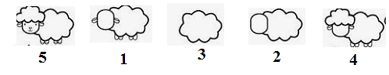
A. 3 → 1 → 5 →2 → 4 | B. 5 → 2→ 4 → 2 → 1
C. 1 → 2 → 3→ 4 → 5 | D. 3 → 2 → 1→ 4 → 5
Câu 4: (M3) Hãy điền từ thích hợp vào chỗ chấm “Nếu rác là vỏ chuối thì …”?
A. Bỏ vào thùng rác khác. | B. Bỏ vào thừng chứa giấy loại.
C. Bỏ vào thùng rác chứa rác hữu cơ. | D. Cả A, B, C đều sai.
Câu 5: (M1) Trong các biểu tượng dưới đây, đâu là biểu tượng của phần mềm luyện tập sử dụng chuột Basic Mouse Skills?
A. 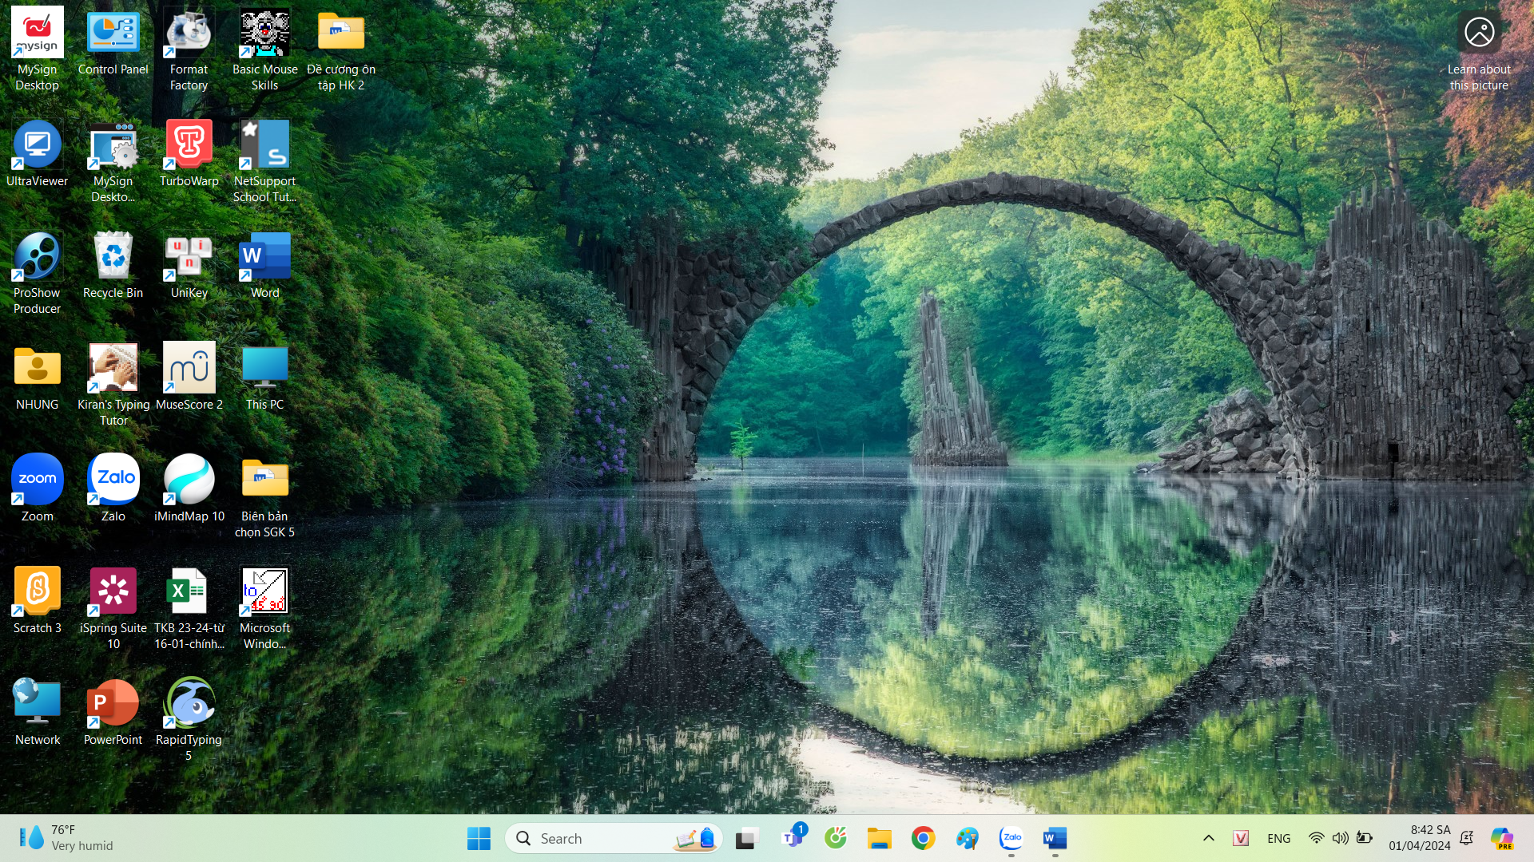 | B.
C. | D.
Câu 6: (M2) Để thêm một trang trình chiếu mới, em nháy chọn nút lệnh:
A. Object | B. New Slide
C. Screenshot | D. Paste
Câu 7: (M1) Để thêm hình ảnh minh họa vào trang trình chiếu, em thực hiện qua mấy bước?
A. 4 | B. 2
C. 3 | D. 5
Câu 8: (M1) Chúng ta cần làm gì để bảo vệ thông tin cá nhân và gia đình:
A. Không cung cấp tên và địa chỉ nhà cho người lạ.
B. Không gửi và nhận tệp từ người không quen biết.
C. Không cung cấp mật khẩu máy tính cho người lạ.
D. Cả A, B, C đều đúng.
B. Phần tự luận (1 điểm)
Câu 1: (M2) Hãy nêu các mức luyện tập chuột với phần mềm Basic Mouse Skills?
………………………………………………………………………………………………………….
………………………………………………………………………………………………………….
………………………………………………………………………………………………………….
………………………………………………………………………………………………………….
………………………………………………………………………………………………………….
………………………………………………………………………………………………………….

BÀI KIỂM TRA CUỐI KỲ II - NĂM HỌC 2023 - 2024
MÔN: TIN HỌC LỚP 3
(Thời gian làm bài 10 phút, không kể thời gian giao đề)
CHỮ KÍ CỦA GIÁM KHẢO |  |  | Nhận xét bài kiểm tra  ………………………………  …………………………....…  ……………………………… | Số mã do chủ tịch HĐ chấm  ……………
1. .......................... |  | 2. ........................... |  | Số mã do chủ tịch HĐ chấm  ……………
ĐIỂM KIỂM TRA |  |  |  | Số mã do chủ tịch HĐ chấm  ……………
Bằng số: ......... | Bằng chữ..................... |  |  | Số mã do chủ tịch HĐ chấm  ……………
ĐỀ 2
PHẦN 1. LÝ THUYẾT
A. TRẮC NGHIỆM KHÁCH QUAN: (4 điểm) Hãy khoanh tròn vào chữ cái trước câu trả lời đúng nhất.
Câu 1: (M1) Để đổi tên thư mục, trước tiên em chọn thư mục cần đổi tên, tiếp theo em làm như thế nào?
A. Nháy chọn Rename. | B. Nháy chọn New/chọn Folder.
C. Nháy chọn Delete. | D. Cả A, B, C đều đúng.
Câu 2: (M1) Những thông tin nào của cá nhân và gia đình em có thể được lưu trữ trong máy tính?
A. Chăn gối. | B. Đồ chơi.
C. Quần áo. | D. Video, hình ảnh.
Câu 3: (M3) Em cần sử dụng thao tác nháy đúp chuột trong những tình huống nào dưới đây?
A. Tạo một thư mục mới.
B. Mở một phần mềm trên màn hình nền.
C. Chọn lệnh New Folder trên dải lệnh Home.
D. Cả A, B, C đều sai.
Câu 4: (M1) Muốn xóa ảnh trong phần mềm trình chiếu em làm như thế nào?
A. Chọn ảnh cần xóa/nhấn Tab. | B. Chọn ảnh cần xóa/nhấn Caps Lock.
C. Chọn ảnh cần xóa/nhấn Open. | D. Chọn ảnh cần xóa/nhấn Delete.
Câu 5: (M1) Muốn thoát khỏi phần mềm Basic Mouse Skills, em phải bấm vào phím nào?
A. P | B. N
C. Q | D. L
Câu 6: (M2) Hãy điền từ vào chỗ chấm trong câu sau sao cho hợp lí “… thì em cần đi trên vỉa hè”
A. Nếu đi bộ đi học | B. Nếu trời mưa.
C. Nếu hôm nay rét. | D. Nếu đi xe đạp đi học.
Câu 7: (M1) Tổ của bạn Nam được cô giáo giao cho công việc giới thiệu về quang cảnh sân trường giờ ra chơi. Theo em công việc nào trong tổ của bạn Long cần sự trợ giúp của máy tính?
A. Phân công công việc cho các bạn trong tổ.
B. Tạo bài trình chiếu giới thiệu về quang cảnh sân trường giờ ra chơi.
C. Chọn các loại cây để giới thiệu.
D. Lên kế hoạch thực hiện phân công trong tổ.
Câu 8: (M1) Trong phần mềm PowerPoint, khi nhấn phím F5 thì phần mềm thực hiện công việc nào dưới đây?
A. Thêm một trang mới. | B. Chèn hình ảnh.
C. Trình chiếu toàn màn hình. | D. Xóa trang.
B. Phần tự luận (1 điểm)
Câu 1: (M2) Hãy nêu các bước thực hiện thêm hình ảnh minh họa vào trang trình chiếu?
………………………………………………………………………………………………………….
………………………………………………………………………………………………………….
………………………………………………………………………………………………………….
………………………………………………………………………………………………………….
………………………………………………………………………………………………………….
………………………………………………………………………………………………………….

ĐÁP ÁN
Đề 1
A. Phần trắc nghiệm (4 điểm) Mỗi câu trả lời đúng được 0,5 điểm
Câu | 1 | 2 | 3 | 4 | 5 | 6 | 7 | 8
 | B | D | D | C | D | B | A | D
B. Phần tự luận (1 điểm)
Câu 1: (M2) Hãy nêu các mức luyện tập chuột với phần mềm Basic Mouse Skills?
- Mức 1: Luyện thao tác di chuyển chuột.
- Mức 2: Luyện thao tác nháy chuột.
- Mức 3: Luyện thao tác nháy đúp chuột.
- Mức 4: Luyện thao tác nháy nút phải chuột.
- Mức 5: Luyện thao tác kéo thả chuột.

Đề 2
A. Phần trắc nghiệm (4 điểm) Mỗi câu trả lời đúng được 0,5 điểm
Câu | 1 | 2 | 3 | 4 | 5 | 6 | 7 | 8
 | A | D | B | D | C | A | B | C
B. Phần tự luận (1 điểm)
Câu 1: (M2) Hãy nêu các bước thực hiện thêm hình ảnh minh họa vào trang trình chiếu?
- Bước 1: Trong dải lệnh Insert, nháy chọn vào nút lệnh Picture.
- Bước 2: Chọn thư mục chứa tệp hình ảnh.
- Bước 3: Chọn tệp hình ảnh muốn chèn.
- Bước 4: Nháy chuột vào nút Insert.

